Федеральное государственное автономное образовательное учреждение высшего образования

Университет ИТМО

Дисциплина: Проектная документация **Техническое задание**

**Работу выполнил:**

Чжоу Хунсян P34131

Ван Минчжи P34151

**Преподаватель:**Маркина Татьяна Анатольевна

2023 г.

г. Санкт-Петербург

# Содержание

Техническое задание 3

Наименование 3

Назначение 3

Основания для разработки 3

Функции 3

Структура 4

Пользовательский интерфейс 5

Надежность, безопасность, условия эксплуатации 5

Документация 5

Стадии и этапы разработки 5

Порядок контроля и приема 6

# Техническое задание

## Наименование

Автоматизация проверки шаблона ВКР

## Назначение

Данный Web-приложение предназначено для автоматической проверки соответствия загруженных пользователями документов (в формате docx) требованиям шаблона для написания выпускных квалификационных работ (ВКР). Приложение проверяет документ на соблюдение форматных стандартов, таких как шрифт, размер, интервалы, структура заголовков и другие аспекты оформления. По итогам проверки генерируется отчет в формате PDF с перечислением ошибок, статистикой и предложениями по корректировке документа.

## Основания для разработки

Основанием для разработки является необходимость автоматизации процесса проверки документов студентов на соответствие установленному шаблону ВКР. Текущие методы проверки часто требуют ручного вмешательства, что требует значительных временных затрат и повышает вероятность ошибок. Данное приложение помогает ускорить процесс проверки, а также повысить качество работы студентов.

## Функции

Система должна выполнять следующие основные функции:

1. **Загрузка документа: Пользователь загружает файл в формате docx и tex.**
2. **Проверка соответствия шаблону по требованиям:**

* Структуры документа,
* Шрифта,
* Размеров шрифта,
* Межстрочного интервала,
* и других параметров.

1. **Формирование отчета, который содержит:**

* Перечень ошибок и несоответствий
* Статистика (например, количество ошибок, количество исправленных и неиспользуемых стилей)
* Рекомендации по исправлениям

## Структура

Система состоит из следующих основных компонентов:

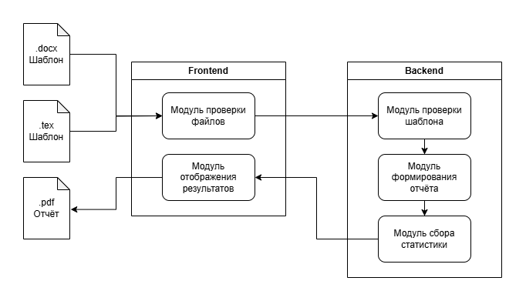

**Уровень пользовательского интерфейса:**

* Предоставляет интерфейс загрузки файлов и функцию проверки файлов.
* Отображает результаты проверки, отчеты в формате PDF и статистику ошибок.
* Взаимодействуйте с модулями на сервере для получения отчетов и статистики.

**Уровень внутренней логики:**

* Модуль проверки шаблонов – отвечает за анализ документов и проверку формата.
* Модуль генерации отчетов – создает отчеты с подробной информацией и рекомендациями.
* Модуль сбора статистики – собирает и хранит статистику, такую ​​как частота ошибок и количество предложенных исправлений.

## Пользовательский интерфейс

Пользовательский интерфейс системы должен быть интуитивно понятным и обеспечивать следующие функции:

1. **Кнопка загрузки файлов пользователя**: используется для загрузки файлов шаблонов.
2. **Список проблем**: Перечисляет проблемы форматирования в шаблоне, включая следующие:

* Тип ошибки,
* Описание ошибки,
* Предложения по модификации,
* Контекст ошибки

1. **Статистика вопросов**: подсчитайте количество различных типов вопросов.
2. **Загрузка отчета в формате PDF**: используется для загрузки созданного отчета о проблемах в формате PDF.

## Надежность, безопасность, условия эксплуатации

**Надежность:**

Приложение должно обеспечивать высокую доступность (99.9%) и быть способным обрабатывать несколько пользователей одновременно.

**Безопасность:**

Все загруженные файлы проверяются на наличие вирусов и угроз безопасности.

**Условия эксплуатации:**

Приложение будет доступно через интернет, с требованиями к браузерам (Chrome, Firefox, Edge).

## Документация

**Пользовательская документация:**

Инструкция по использованию приложения (как загружать документы, как читать отчеты).

**Техническая документация:**

Подробное описание архитектуры, функции приложения.

## Стадии и этапы разработки

**Анализ требований:** Определение функциональных и нефункциональных требований.

**Проектирование системы:** Архитектура приложения, выбор технологий.

**Разработка Frontend:** Создание пользовательского интерфейса.

**Разработка Backend:** Обработка документов, анализ, генерация отчетов.

**Тестирование:** Проверка функциональности, безопасности и производительности.

**Деплой:** Развертывание на сервере, настройка базы данных.

**Документация:** Подготовка документации для пользователей и разработчиков.

## Порядок контроля и приема

**Контроль качества:**

Тестирование всех функций приложения (юнит-тесты, интеграционные тесты).

Проверка соответствия заявленных функций.

**Порядок приема:**

Тестирование на реальных пользователях, исправление ошибок.

Окончательное принятие после устранения критических проблем.